Modelado de procesos de negocio con arreglos de objetos estructurados con estándares de 2020

ING. Saul Pueblita Retana

Licenciatura en Ingeniería en Sistemas Computacionales

Universidad Tecnológica de México, Campus Sur  
Calzada Ermita Iztapalapa #557 Col. Granjas Esmeralda, Iztapalapa, 09810, CDMX

saul.pueblita@my.unitec.edu.mx

Resumen. Manejo de objetos en lenguaje json

Palabras Clave: Aplicaciones móviles, JSON, w3schools.

1. Introducción

El siguiente proyecto fue realizado para poner en práctica lo aprendido en la materia de Aplicaciones Móviles, sobre la sintaxis en JSON y su estructura dentro de html para poder visualizarlo en web.

* 1. Marco teórico

El proyecto parte de una estructura de cuatro objetos, de los cuales el primero es un arreglo de cuatro objetos que a su vez contienen un objeto que a su vez contiene una cadena; el segundo es un arreglo que contiene una cadena de cuatro objetos que se incremente; el tercero y cuarto son cadenas de 4 objetos.

* 1. Metodología y/o herramientas utilizadas

Se ocuparon las herramientas w3shools JSON.parse y el editor de código Visual Studio Cose. El código final está disponible para su verificación en el link w3Shools

<https://www.w3schools.com/code/tryit.asp?filename=G0RITIHKR5G3>

1. Diseño de la aplicación

El proceso de negocios para este proyecto es una calculadora de interés compuesto mensual sobre 4 montos definidos, donde se obtiene por cada monto contratado, el interés base de %5, el plazo a pagar el préstamo, así como las mensualidades de dicho plazo, y al final el monto total a pagar por el préstamo contratado.

* 1. Proceso de negocio

Se definen solo 4 variables que son los valores de los notos contratados, las cuales son invocadas de manera directa en los primeros 2 objetos, y de manera indirecta en los otros 2 objetos. La estructura de cada monto de divide en 3: los datos, los cálculos de la mensualidad y el cálculo total a pagar. Para los datos se definen en el primero objeto, cuatro veces, y se usa 1 objeto definido solo en el 4o porque es concurrente en los 4 montos.

En el segundo objeto: costo, se define el porcentaje acumulado de la mensualidad para cada monto según el plazo para que después sea agregado a la mensualidad sin interés de cada monto.

En el tercer objeto se definen los montos totales a pagar por cada préstamo contratado, los cuales son una suma de las mensualidades.

En el cuarto objeto se definen las mensualidades sin interés de cada monto según su plazo para sumarlas al interés compuesto.

Los objetos necesarios se evalúan de forma organizada para hacer su uso más intuitivo.

La impresión de los datos imprime el título y estructura los montos contratados con sus datos.

* 1. Figuras

Estructura de los arreglos de objetos

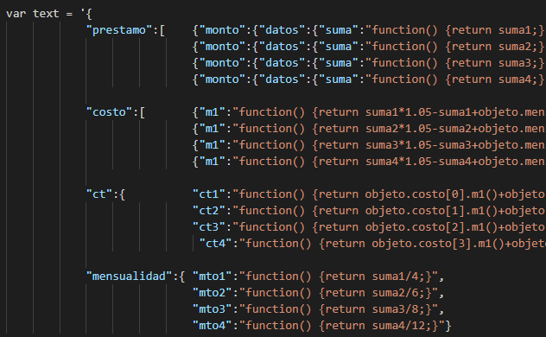

* 1. Fragmentos de código

Parte final del codigo de impresion en html.

"Monto4 "+ "</h2>"

+"Suma contratada:"+objeto.prestamo[3].monto.datos.suma()+"<br>"

+"Porcentaje de interes:"+objeto.prestamo[3].monto.datos.interes +"<br>"

+"Plazo en meses:"+objeto.prestamo[3].monto.datos.plazo+"<br>"

+"1ra Mensualidad:"+objeto.costo[3].m1()+"<br>"

+"2a Mensualidad:"+objeto.costo[3].m2()+"<br>"

+"3ra Mensualidad:"+objeto.costo[3].m3()+"<br>"

+"4a Mensualidad:"+objeto.costo[3].m4()+"<br>"

+"5a Mensualidad:"+objeto.costo[3].m5()+"<br>"

+"6a Mensualidad:"+objeto.costo[3].m6()+"<br>"

+"7a Mensualidad:"+objeto.costo[3].m7()+"<br>"

+"8a Mensualidad:"+objeto.costo[3].m8()+"<br>"

+"9a Mensualidad:"+objeto.costo[3].m9()+"<br>"

+"10a Mensualidad:"+objeto.costo[3].m10()+"<br>"

+"11a Mensualidad:"+objeto.costo[3].m11()+"<br>"

+"12a Mensualidad:"+objeto.costo[3].m11()+"<h4>"

+ "Costo total del prestamo: "+objeto.ct.ct4()+"</h4>";

</script>

</body>

</html>

1. Conclusiones y trabajos futuros

Gracias a la simplicidad de la sintaxis de JSON es relativamente fácil identificar la estructura de los objetos, así como quitar o agregar cosas usando un editor de código con herramientas de visualización, en conjunto con el compilados de w3Schools para confirmar la fluidez del programa.

Referencias

1. Fazt. (2017). API REST - JSON | Curso Practico Completo Rápido. 2019, de YouTube Sitio web: <https://www.youtube.com/watch?v=lLsYjzpSDyA>
2. CodigoMento (2016). Curso de JSON 1 - ¿Qué es JSON? | Tutorial Introducción a JSON. 2019, de YouTube, Sitio web: <https://www.youtube.com/watch?v=iCoTo6n1DYw>
3. Codigo Mentor. (2016). Curso de JSON 2 - parse - stringify. 2019, de YouTube, Sitio web: <https://www.youtube.com/watch?v=gYqEzjHDTWI>
4. W3Schools, JS JSON, 2019 https://www.w3schools.com/js/js_json_syntax.asp